3일차 실습 · Orange3 대체 파이썬 실습 정리 (교안 별도 자료)
[블록 B] ESG 위험도 예측 및 선적 서류 스크리닝 — 파이썬 실습 가이드
교안(1~6일차 docx)은 수정하지 않고, Orange3 대신 파이썬으로 실습할 때 참고하는 별도 문서입니다.

1. 블록 B에서 만들려는 것
[블록 B]는 [블록 A]에서 만든 HS Code 모델에 더해 'ESG 위험도 예측 모델'을 새로 만들고, 두 모델을 실제 업무 흐름 — 이번 주 선적 예정 서류 스크리닝 — 에 적용해보는 단계다. 교안 11페이지 기준 Step 5~8로 구성된다.
Step | Orange3에서 하는 일 | 파이썬에서 대응하는 코드
Step 5 | 환경위반건수·노동점수를 특징으로 ESG 위험도 분류 모델 학습 | train_esg_model() — LogisticRegression 학습
Step 6 | Confusion Matrix로 실제값·예측값 비교, Precision·Recall 확인 | show_confusion_matrix() — 혼동행렬·지표 계산
Step 7 | 임계값 0.7→0.5→0.3으로 낮춰가며 변화 관찰 | compare_thresholds() — 임계값별 비교표
Step 8 | 완성된 두 모델을 신규 선적 서류에 함께 적용, 위험 건 스크리닝 | screen_shipment_documents() — 통합 스크리닝
참고 Step 6의 체크포인트: Recall이 낮다면(실제 위험 건을 놓치는 비율이 높다면) 컴플라이언스 관점에서 특히 주의가 필요한 상태다.

2. 작업순서
순서 | 할 일 | 확인 방법
1 | 라이브러리 설치 (최초 1회) — pip install pandas scikit-learn streamlit openpyxl | 설치 에러 없이 완료되는지 확인
2 | master_dataset.csv, 선적서류_샘플.csv를 스크립트와 같은 폴더에 배치 | 파일 탐색기에서 위치 확인
3 | 콘솔 실행: python block_b_esg_screening.py | Step 5~8 로그가 순서대로 출력되는지 확인
4 | 웹 UI 실행: streamlit run block_b_app.py | 브라우저에서 화면이 뜨는지 확인
5 | 임계값 슬라이더를 움직여가며 Confusion Matrix·스크리닝 결과 변화 관찰 | Step 7 토론 내용을 3.9 양식에 기록
6 | 3일차_실습결과_양식.xlsx에 결과 정리 후 파일명 변경(3일차_실습결과_성명.xlsx) | 제출 양식 6개 항목 모두 채워졌는지 확인

3. 필요한 파일
파일명 | 역할
master_dataset.csv / .xlsx | 학습용 마스터 데이터셋 (블록 A와 공용)
선적서류_샘플.csv | Step 8 스크리닝 대상 — 이번 주 선적 예정 서류 8건(SHIP-01~08)
3일차_실습결과_양식.xlsx | 3.9절 공식 제출 양식 (노란 칸은 작성 예시)
block_b_esg_screening.py | 콘솔에서 실행하는 파이썬 스크립트 (Step 5~8)
block_b_app.py | Streamlit 기반 웹 UI

4. 파이썬 스크립트 해설 — block_b_esg_screening.py
콘솔에서 python block_b_esg_screening.py로 실행하면 Step 5~8이 순서대로 실행된다.
- train_esg_model() — 환경위반건수·노동평가점수 두 열만 특징으로 써서 LogisticRegression을 학습시킨다. 전체의 80%는 학습, 20%는 테스트로 나눈다.
- show_confusion_matrix() — 테스트셋에 대해 Confusion Matrix, Precision, Recall을 계산한다. Recall이 0.7 미만이면 체크포인트 경고 문구를 함께 출력한다.
- compare_thresholds() — 임계값 0.7/0.5/0.3 각각에서 Precision·Recall이 어떻게 달라지는지 표로 비교한다.
- screen_shipment_documents() — [블록 A]와 같은 방식으로 학습한 HS Code 모델과, 방금 학습한 ESG 모델을 선적서류_샘플.csv의 8건에 동시 적용한다. 위험 확률이 높은 순으로 정렬하고, 임계값을 넘는 건을 '위험'으로 표시한다. 워치리스트_관찰대상 열은 교육용 예시 HS Code 목록(853400 등)에 해당하는지 표시하는 참고용 열이다.
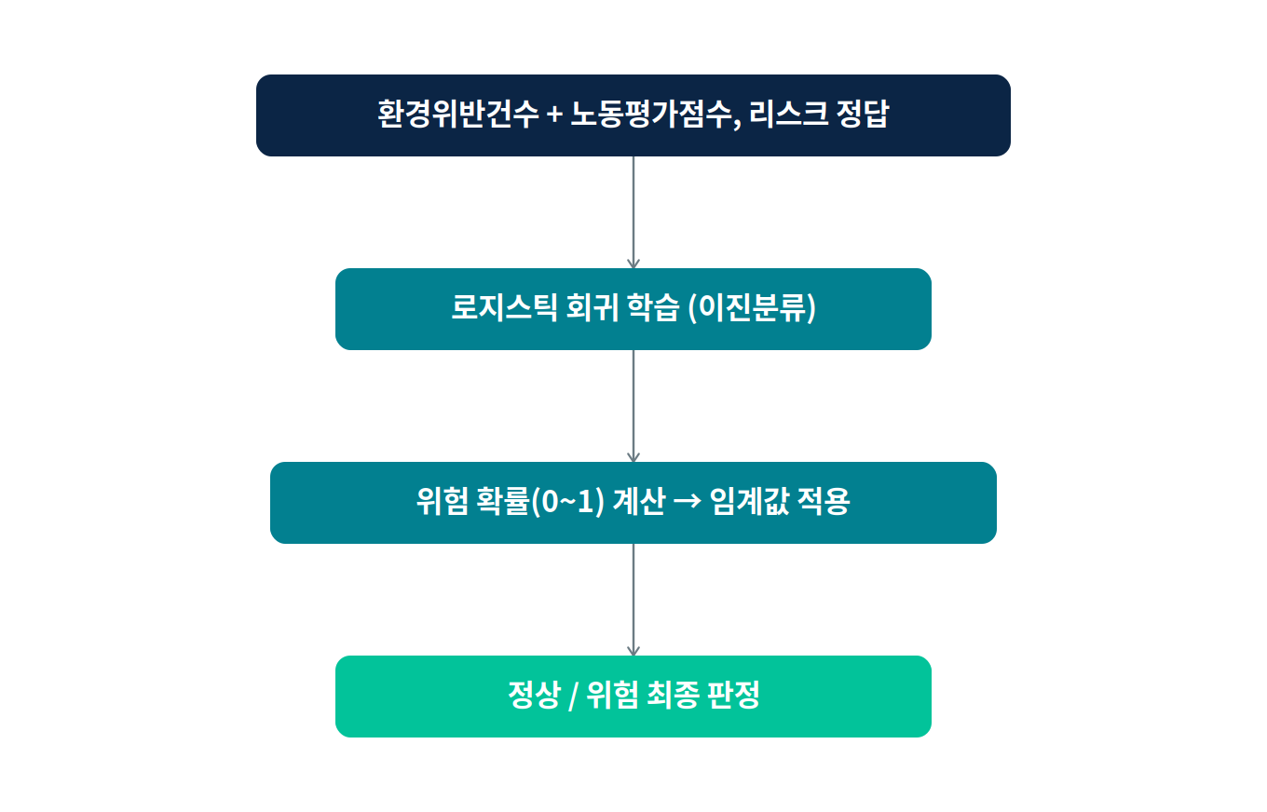
그림 1. ESG 위험도 예측 모델 파이프라인 (Step 5~7)
참고 워치리스트_관찰대상은 실제 제재 대상·전략물자 리스트가 아니라 '스크리닝이 코드에 이렇게 연결된다'는 것을 보여주는 예시일 뿐이다. 실무 적용 시 전략물자관리원·OFAC SDN 등 공식 데이터베이스 연동이 필요하다는 점을 학생들에게 반드시 안내한다.

5. 웹 UI 앱 해설 — block_b_app.py
streamlit run block_b_app.py로 실행하면 브라우저에 아래 순서로 화면이 뜬다.
- Step 5 영역 — 마스터 데이터셋 업로드 칸(자동 폴백 지원). HS Code 모델 정확도, ESG 학습/테스트 건수가 지표 카드로 표시된다.
- Step 6~7 영역 — 임계값 슬라이더(0.1~0.9). 슬라이더를 움직이면 Confusion Matrix, Precision·Recall이 즉시 갱신된다. Recall이 낮으면 경고 배지가 뜬다. 0.7/0.5/0.3 비교표는 펼침 메뉴로 확인 가능하다.
- Step 8 영역 — 선적 서류 CSV 업로드(자동 폴백 지원). 위험도 높은 순으로 정렬된 표가 나오고, '위험' 판정 행은 빨간 배경으로 강조된다. '이번 주 위험 건수 / 전체 건수' 지표 카드와 결과 CSV 다운로드 버튼이 함께 제공된다.
임계값 슬라이더를 움직이면 Confusion Matrix뿐 아니라 Step 8 스크리닝 표의 판정·강조 표시까지 동시에 실시간으로 바뀐다.

